ВЕСТНИК
БЕЛОГОРСКОГО СЕЛЬСОВЕТА
20.03.2024 года / № 05(262)
Газета муниципального образования Белогорский сельсовет
Беляевского района Оренбургской области

ИНФОРМАЦИЯ АДМИНИСТРАЦИИ МУНИЦИПАЛЬНОГО ОБРАЗОВАНИЯ БЕЛОГОРСКИЙ -
СЕЛЬСОВЕТ БЕЛЯЕВСКОГО РАЙОНА ОРЕНБУРГСКОЙ ОБЛАСТИ

АДМИНИСТРАЦИЯ
МУНИЦИПАЛЬНОГО ОБРАЗОВАНИЯ БЕЛОГОРСКИЙ СЕЛЬСОВЕТ
БЕЛЯЕВСКОГО РАЙОНА ОРЕНБУРГСКОЙ ОБЛАСТИ

ПОСТАНОВЛЕНИЕ

п. Белогорский

20.03.2024 № 23-п

Об утверждении проекта межевания территории

В соответствии с пунктом 15 части 1 статьи 15 Федерального закона от 06.10.2003 года №131-ФЗ «Об общих принципах организации местного самоуправления в Российской Федерации», статьей 45 Градостроительного кодекса Российской Федерации:
1.Утвердить представленный Обществом с ограниченной ответственностью «ИНТЕПРО» проект межевания территории, расположенной в границах муниципального образования Белогорский сельсовет Беляевского района Оренбургской области для капитального ремонта линейного объекта: «Газопровод-отвод к с. Беляевка», инв. №027570, Медногорское ЛПУМГ.
2. Заместителю главы администрации муниципального образования Белогорский сельсовет Н.А. Шестериной обеспечить размещение настоящего постановления и утвержденного проекта межевания территории, указанного в пункте 1 настоящего постановления, на официальном сайте муниципального образования Белогорский сельсовет Беляевского района Оренбургской области.
3.Контроль за исполнением настоящего постановления оставляю.

Глава муниципального образования
Белогорский сельсовет И.В. Карих

АДМИНИСТРАЦИЯ
МУНИЦИПАЛЬНОГО ОБРАЗОВАНИЯ БЕЛОГОРСКИЙ СЕЛЬСОВЕТ
БЕЛЯЕВСКОГО РАЙОНА ОРЕНБУРГСКОЙ ОБЛАСТИ

ПОСТАНОВЛЕНИЕ

п. Белогорский

20.03.2024 № 24-п

Об утверждении календарного плана
физкультурных и спортивных мероприятий на 2024 год
на территории муниципального образования Белогорский сельсовет

В соответствии с Федеральным законом от 06.10.2003 № 131-ФЗ «Об общих принципах организации местного самоуправления в Российской Федерации», Федеральным законом от 14.12.2007 329-ФЗ «О физической культуре и спорте в Российской Федерации», руководствуясь Уставом муниципального образования Белогорский сельсовет, в целях привлечения населения к занятиям физической культурой и спортом:
1. Утвердить календарный план физкультурных и спортивных мероприятий на 2024 год на территории муниципального образования Белогорский сельсовет согласно приложению.
2. В случае форс-мажорных обстоятельств допускается изменение графика физкультурных и спортивных мероприятий.
3. Контроль за исполнением настоящего постановления оставляю за собой.
4. Постановление вступает в силу со дня его подписания.

Глава муниципального образования
Белогорский сельсовет И.В. Карих

Приложение
к постановлению администрации
от 20.03.2024 № 24-п

Календарный план
физкультурных и спортивных мероприятий на 2024 год на территории муниципального образования Белогорский сельсовет

№ п\п | Наименование мероприятия | Дата проведения
1 | Соревнования по мини-футболу среди мужских команд | март
2 | Соревнования по волейболу среди мужских команд на приз Героя Социалистического Труда Давыдова Н.И. | апрель
3 | Соревнования по футболу среди мужских команд на Кубке Беляевского района | май
4 | Соревнования по футболу среди команд населенных пунктов муниципального образования Бурлыкский сельсовет | июнь
5 | Детская игровая площадка  «Игры на свежем воздухе» | июль-август
6 | Проведение Всероссийского дня бега «Кросс наций - 2024» | сентябрь
7 | Соревнования по волейболу | октябрь
8 | Организация спортивных мероприятий, посвященных празднованию Нового года | декабрь

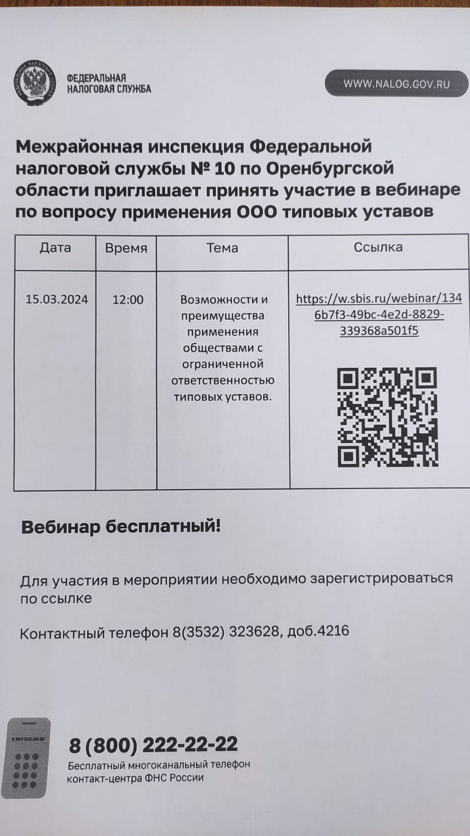

Учредитель: Администрация муниципального образования Белогорский сельсовет
Адрес: 461342, пос. Белогорский, ул. Школьная, 1, Беляевского района Оренбургской области
Главный редактор- глава муниципального образования Белогорский сельсовет
И.В. Карих, телефон/факс (353 34) 62-1-32; (353 34) 62-1-46

В газете не может быть опубликована коммерческая информация, а также иная информация,
не подлежащая публикации в средствах массовой информации
Газета выходит по мере необходимости
Тираж 10.
Время подписания по графику 16-00 час.
Номер фактически подписан в 16-00 час.
Бесплатно

